**INFORME DESAFIO #1**

Juan José Quiceno Pabón

Programa de Ingeniería en Telecomunicaciones

Universidad de Antioquia

Facultad de Ingeniería

Augusto Salazar

Aníbal Guerra

Medellín, Colombia

2024

**ANÁLISIS INICIAL**

Como primeras observaciones al desafío planteado, vemos un problema que nos solicita el revisar los elementos contenidos dentro de varias estructuras, los cuales una vez referenciados se procederá a realizar validaciones con elementos de otros conjuntos del sistema alineado, para así permitir o denegar la apertura de una cerradura, teniendo el denegar como consecuencia, la rotación de la estructura de datos hasta finalmente dar con un valor permitido.

En cuanto a la parte de codificación, se podría decir que es clara la necesidad de implementar arreglos dinámicos que contengan la información de cada estructura de datos, el uso de funciones que me permitan construir, rotar, modificar y validar cada matriz.

**Otras posibles implementaciones:**

* Se podría usar un arreglo que contenga cada estructura de datos, lo que nos lleva a un posible triple puntero, los 3 niveles constan de un arreglo que contenga n estructuras, otro que tenga n espacios dentro de cada estructura y uno mas donde se tenga m espacios dentro de cada n.
* Una función que permita el ingreso manual de la regla K.

Personalmente creo que la mayor dificultad que podemos encontrar en el problema es las partes relacionadas con la regla K, ya que no es muy claro el mensaje que me da tras un primer análisis, este me deja la idea de un arreglo el cual apunta a n matriz, en x posición, en la cual su valor debe ser menor o mayor al de la siguiente matriz, y este también debe ser menor o mayor al siguiente, dependiendo de la secuencia determinada por los valores de las ultimas 2 celdas de k, lo cual conlleva ciertas rotaciones para que esta condición se cumpla.

Es importante resaltar que este es un análisis “En crudo” del problema planteado, por lo que todavía no se define bien el cómo se abordará la solución del problema.

**METODOLOGIA**

En vista de que el problema abordará lo visto en la primera parte del curso y evaluará los conceptos aprendidos en este, el código estará dividido en diferentes módulos, dentro de ellos el módulo principal, que es donde se realizarán las respectivas invocaciones de distintas funciones según corresponda; Otros tendrán como contenido diferentes funciones en base a su aplicación en el código, esto para no saturar uno o varios módulos con líneas de código.

Las partes más importantes del programa se desarrollarán de ultimo, para así ir construyendo poco a poco unas bases a partir de funciones más “sencillas”, ya que pensar inmediatamente en, por ejemplo, la función que comprueba la regla K para la apertura de las estructuras de datos X y que según dicte la necesidad ir desarrollando las funciones necesarias como la rotación o generar la regla K, sería una muy mala práctica a mi parecer.

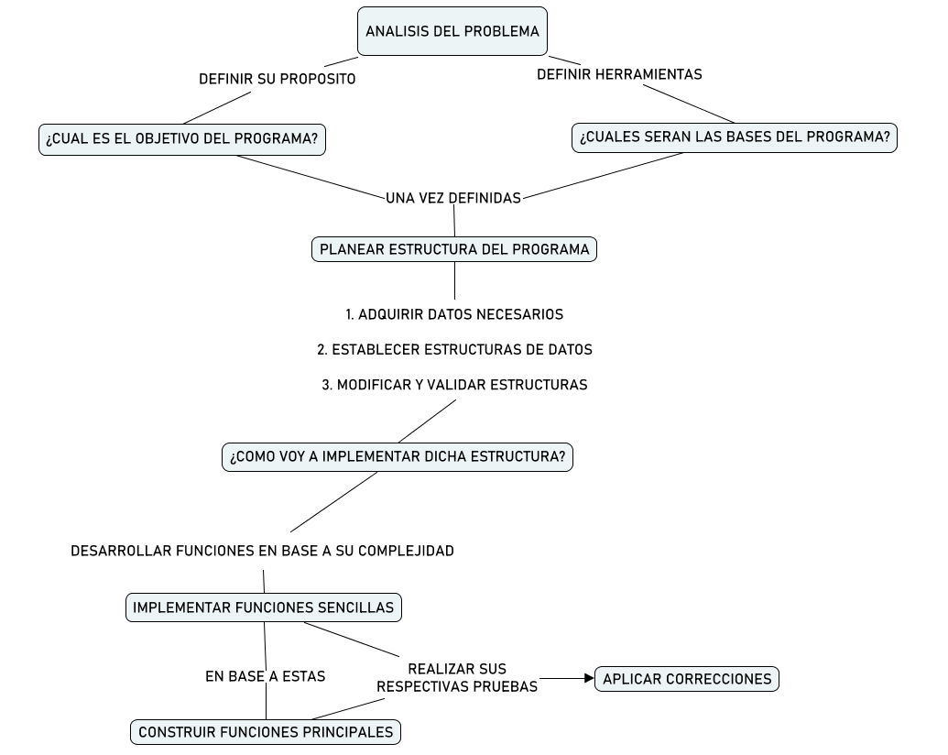

El informe irá creciendo conforme el progreso en el análisis y la escritura de código avance, de este modo se añadirán exclusivamente ideas claras de lo realizado a excepción del análisis sobre posibles soluciones, se destinará también una parte del informe a enseñar los avances que se tuvieron día por día a modo de bitácora. El esquema mostrado previamente que representa lo mencionado.

**ANALISIS DEFINITIVO**

//Que entendio usted del problema una vez terminado

**ALGORITMOS IMPLEMENTADOS**

En base a un análisis previo del problema dado, se tuvieron ciertos parámetros a la hora de desarrollar el código para así facilitar su construcción, teniendo la mayoría de las funciones un área muy específica dentro de la cual actuar. Por ejemplo, la mayoría de las funciones que se describen a continuación, no tienen como parámetro un arreglo que contenga varios elementos, sino que reciben un único elemento cada vez que se necesite para así evitar que, al momento de tener errores en cuanto a la lógica, no se tenga que abarcar numerosos escenarios. Otro de los parámetros clave era definir su área de trabajo, dividiéndose estas en “Constructoras” y “Operadoras” donde una construye las bases de datos que otras van a manipular, resultando en las siguientes funciones:

**Funciones Constructoras:**

* **User_Bob:** Se encarga de construir las matrices a gusto del usuario en 2 de los punteros declarados (mat y pref), dentro de mat de una habrá un arreglo de 3 niveles donde se guardaran cada una de las estructuras solicitadas con su respectivo orden contenido en pref, esto con el fin de no abusar de la estructura de datos principal a raíz de la alta demanda del orden de cada matriz dentro del código.
* **Value:** Su función consta en asignarle los valores a cada posición de la matriz que reciba en el parámetro en base a su orden.
* **Rule_K**:Genera la regla K a gusto del usuario.

**Funciones Operadoras:**

* **Locked**:Se podría decir que es la función más importante dentro del programa ya que aborda todos los algoritmos desarrollados previamente, esta realiza las respectivas validaciones para cumplir con la regla K.
* **Rotation**:Esta encargada de rotar una estructura de datos especifica cuando sea necesario, esta rotara 90° la matriz cuantas veces sea invocada con la posición de la matriz como argumento.Para su lógica me base mas que todo en los patrones de las posiciones y no de valores, ya que siempre va a ser un ciclo de 4 movimientos entre posiciones relacionadas con las esquinas de la matriz.
* **Comp:** Su función es validar algunas entradas relacionadas con rangos de 1 a n.
* **Graph**:La finalidad de esta función es imprimir la estructura de datos que se le indique en el parámetro, su accionar dentro del programa es meramente gráfico.
* **Eraser:** Su función es liberar la memoria reservada por cada uno de los punteros al final del programa.

**OBSERVACIONES**

🡪Dudas acerca del tamaño variable de cada una de las matrices, ¿cómo serán las funciones que nos ayudaran con las validaciones, como haremos las validaciones?, ¿Rotación Independiente?, ¿Cuál es el escenario en que la matriz cambia de tamaño y rota?

🡪Avances día 1:

* Función para construir, imprimir, rotar, borrar e inicializar arreglos.
* Gracias al aporte del tutor se logró concretar una estrategia con el triple puntero, ya que se estaba pensando en meter en un mismo arreglo todos los datos o también independizar cada uno de las estructuras de datos. a raíz de estos consejos se creó otro arreglo que esta alineado intencionalmente según la posición de la matriz, en el cual se guarda el respectivo orden de cada una debido a su alta demanda dentro del código.

🡪Avances día 2:

* Se cambio el tipo de dato de algunas variables ya que no precisaban de tanto espacio en memoria
* Se añadió una pequeña validación de entrada en la parte que el usuario ingresaba el orden de cada matriz
* Se agrego la función para construir la regla K, al igual que otra función que sirve como validación de entrada para ciertos casos relacionados con rangos

🡪Avances día 3:

* Se desarrollo la función que configura la apertura de la cerradura según la regla K, todavía se siguen teniendo dudas acerca de la secuencia de apertura, ya que pueden ocurrir ciertas coincidencias respecto a la posición “vacía” con la que se alinean las estructuras, ¿Se omite? ¿Las filas y columnas deben ser proporcionales en función al orden de la matriz?, esas y otras preguntas han surgido durante el desarrollo, de momento se ha configurado para matrices del mismo orden y para una secuencia mayor / menor o menor / mayor.
* PROBLEMA: Al pensar que la secuencia la podía determinar el usuario, surgía un problema en cuanto a las rotaciones, ya que al buscar un número más grande que el de mayor valor en la estructura entraba en un bucle infinito, por lo que la secuencia debía ser intercalada según el 1 o -1.

🡪Avances Día 4:

* Se corrigió la función rotation ya que no funcionaba con matrices de 6x6 en adelante a partir de un concepto de “capas”, también se añadieron muchos condicionales a la función Locked, esto debido a la alta cantidad de escenarios en los que la posición seleccionada debe adaptarse a una matriz de mayor orden.
* PROBLEMA: No siempre la matriz que debe rotar es la de adelante, ya que se puede dar el caso en que rotándola por completo no se puede obtener un número mayor al apuntado de la matriz referenciada, por lo que se deben buscar soluciones para este posible escenario, ¿Aumentar la matriz de tamaño?¿Rotar la matriz actual?
* PROBLEMA: Durante las pruebas y correcciones que se le realizaban a Locked (Función para determinar la apertura de X), se determinó que la función Rotation tenía ciertos problemas con matrices de cierto orden.
* Se eliminaron y añadieron algunas variables de Rotation a raíz de su corrección.
* Se determino un limite para las rotaciones de la matriz, esto debido a que al rotar 3 veces, todos sus valores fueron evaluados. En caso de que la otra matriz con la que se evaluó también realice esas 3 rotaciones, se da por hecho que no es posible cumplir con las condiciones que K me pide.
* Una posible solución al problema en que no es suficiente con rotar las matrices, es la de aumentar su tamaño hasta cumplir con las condiciones

🡪Avances Día 5:

* Se añadió finalmente la función **Dimension**, esto debido a que surgieron ciertas confusiones al momento de analizar la parte donde M puede tener tamaño variable, no se refería solamente al momento de inicializarla, sino que también al escenario en que M podría no cumplir con las condiciones, lo que provocaría un crecimiento en su orden para lograrlo.
* Se realizaron modificaciones a **Locked** en cuanto a su lógica y el anticipo a ciertos escenarios, por ejemplo, donde una matriz gira por completo y no se cumple la condición, la otra es la que va a girar, y si se vuelve a repetir este escenario, la matriz que esta siendo referenciada aumenta de tamaño.
* PROBLEMA: Después de numerosas pruebas, se determinó que hay algún problema en cuanto a la segmentación cuando la primera matriz de la estructura es mas grande que la segunda.
* Se lograron solucionar algunos problemas relacionados con la lógica del programa, uno relacionado al momento en que la matriz cambiaba su tamaño y la proporción que llevaba desde el principio ligado a las coordenadas, y otro donde dependiendo la fase de secuencia (1 o -1) se debía aumentar el tamaño de la matriz referenciada o la matriz con la cual se comparaba.
* Se destino un tiempo a comentar unas cuantas líneas de código, no se hace solo como una obligación, sino con el objetivo de afirmar la idea que tuve a la hora de desarrollar ciertos segmentos de código.

🡪Avances Día 6:

* PROBLEMA: Cuando digito una coordenada en una matriz 7x7 muy grande, por ejemplo, fila 6 y columna 3, cuando se hace la proporción con una matriz 3x3 se da un problema de segmentación.